ФЕДЕРАЛЬНОЕ ГОСУДАРСТВЕННОЕ АВТОНОМНОЕ ОБРАЗОВАТЕЛЬНОЕ УЧРЕЖДЕНИЕ ВЫСШЕГО ОБРАЗОВАНИЯ

МОСКОВСКИЙ ПОЛИТЕХНИЧЕСКИЙ УНИВЕРСИТЕТ
Факультет Информационных технологий
Кафедра Информатики и информационных технологий

направление подготовки
09.03.02 «Информационные системы и технологии»

ЛАБОРАТОРНАЯ РАБОТА № 7

Дисциплина: Тестирование программного обеспечения
Тема: Тестирование мобильного приложения

Выполнил(а): студент(ка) группы 221-373
Подъячев Владислав Витальевич
(Фамилия И.О.)
Дата, подпись ________________ ______________
(Дата) (Подпись)

Проверил: ______________________ ___________
(Фамилия И.О., степень, звание) (Оценка)

Дата, подпись ________________ ______________
(Дата) (Подпись)

Замечания: _________________________________________________________
____________________________________________________________________
____________________________________________________________________

Москва
2025
Цель: Получить базовый опыт в тестировании мобильных приложений на эмуляторе/реальном устройстве.
Объект тестирования: Простое мобильное приложение (например, стандартные "Часы" или "Заметки" на iOS/Android).
Задание (Ручное тестирование):
1. Составьте чек-лист для тестирования мобильного приложения с учетом специфики: жесты, ориентация экрана, прерывания (звонки, SMS), работа с памятью.
Чек-лист для мобильного приложения
Навигация и UI
- Запуск/выход из приложения. Первый старт и повторный
- Тапы, долгий тап, двойной тап.
- Скролл вертикальный/горизонтальный
- Жест “назад”, “домой”, “последние”.
- Состояния кнопок: активна/неактивна.
- Локализация: RU/EN. Дата/время.
Жесты
- Свайпы по вкладкам/экрану.
- Зуум.
- Перетаскивание элементов
Ориентация экрана
- Поворот портрет - ландшафт на каждом экране.
- Поворот во время анимации/запуска операции.
- Сохранение состояния при повороте.
Прерывания
- Входящий звонок во время критического действия.
- Входящее SMS/уведомление.
- Свертывание в шторку уведомлений и возврат.
- Потеря/возврат сети
- Низкий заряд батареи уведомление
Производительность и память
- Холодный старт < 3-5 c
- Плавность скролла без заметных лагов.
- Работа при низком свободном месте на диске.
- Возврат из бэкграунда спустя 5-10 мин без краша.
Функциональные проверки (на примере “Часы”)
- Вкладки отображаются: Будильник, Часы, Таймер, Секундомер.
- Создание/редактирование/удаление будильника.
- Запуск/стоп секундомера. Круги.
- Запуск/стоп таймера. Пауза. Сброс.
- Уведомления и звук срабатывают в фоне.
Негативные
- Ввод некорректных значений (пустые поля, max/min).
- Отмена системных разрешений, если запрашиваются.
- Быстрые повторные тапы по одной кнопке.

2. Проведите тестирование по чек-листу.
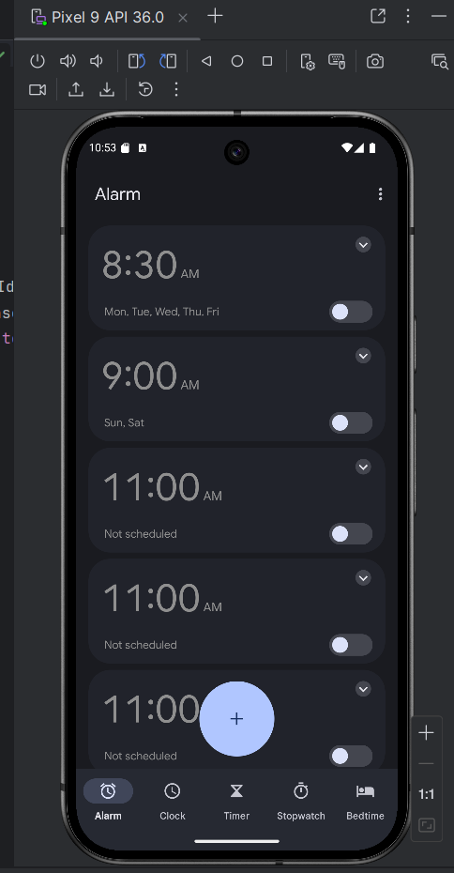
Задание (Автоматическое тестирование):
1. Установите Appium Server и настроить окружение.
Установки
# JDK 17 (Temurin)
winget install --id EclipseAdoptium.Temurin.17.JDK -e

# Node.js LTS
winget install --id OpenJS.NodeJS.LTS -e

# Appium + драйверы + doctor
npm install -g appium appium-doctor
appium driver install uiautomator2

Пути SDK и инструменты
# Найти путь SDK (обычно тут):
$env:ANDROID_HOME="$env:LOCALAPPDATA\Android\Sdk"

# Временные переменные для текущей сессии
$env:JAVA_HOME = (Get-ChildItem "HKLM:\SOFTWARE\JavaSoft\JDK\17" -ea SilentlyContinue).GetValue("JavaHome")
if (-not $env:JAVA_HOME) { $env:JAVA_HOME = "C:\Program Files\Eclipse Adoptium\jdk-17"* | Get-Item | Select-Object -First 1 | ForEach-Object { $_.FullName } }

$env:PATH = "$env:ANDROID_HOME\platform-tools;$env:ANDROID_HOME\emulator;$env:ANDROID_HOME\cmdline-tools\latest\bin;$env:PATH"

# Зафиксировать переменные для будущих сессий
setx ANDROID_HOME "$env:ANDROID_HOME"
setx JAVA_HOME "$env:JAVA_HOME"
setx PATH "$env:ANDROID_HOME\platform-tools;$env:ANDROID_HOME\emulator;$env:ANDROID_HOME\cmdline-tools\latest\bin;%PATH%"

Проверка инструментов
java -version
node -v
npm -v
appium -v
adb --version
sdkmanager --list

Принятие лицензий SDK
yes | sdkmanager --licenses

Эмулятор Pixel 9 API 36
# Список AVD
emulator -list-avds

# Запуск вашего AVD (замените именем из списка, например "Pixel_9_API_36")
emulator -avd Pixel_9_API_36

Диагностика подключенного девайса
adb devices
adb shell getprop ro.build.version.release
adb shell getprop ro.product.model

Проверка пакета “Часы” на эмуляторе
adb shell pm list packages | findstr deskclock
adb shell cmd package resolve-activity --brief com.google.android.deskclock

Python и зависимости теста
# В каталоге проекта
python -m venv .venv
. .\.venv\Scripts\Activate.ps1

python -m pip install --upgrade pip
python -m pip install Appium-Python-Client selenium

Старт Appium-сервера
appium-doctor --android
appium
# Оставьте это окно открытым (слушает http://127.0.0.1:4723)

Запуск автотеста в другом окне PS
. .\.venv\Scripts\Activate.ps1
python .\test_clock.py

Полезные команды отладки
adb shell dumpsys activity top | Select-Object -First 30
adb logcat

2. Напишите простой скрипт (на основе ранее изученного Selenium WebDriver), который запускает приложение на эмуляторе и выполняет одно простое действие (тап по кнопке).
# test_clock.py
# Автотест Appium: открывает Google Clock и жмет FAB "Добавить будильник".
from time import sleep
from selenium.webdriver.support.ui import WebDriverWait
from selenium.webdriver.support import expected_conditions as EC
from selenium.common.exceptions import TimeoutException
from appium import webdriver
from appium.webdriver.common.appiumby import AppiumBy
from appium.options.android import UiAutomator2Options
APP_PACKAGE = "com.google.android.deskclock"
APP_ACTIVITY = "com.android.deskclock.DeskClock" # полное имя активити
def make_driver():
opts = UiAutomator2Options()
# Базовые капы
opts.platform_name = "Android"
opts.automation_name = "UiAutomator2"
opts.device_name = "Android Emulator" # имя из `adb devices` тоже OK
opts.new_command_timeout = 180
opts.no_reset = True
opts.auto_grant_permissions = True
# Пакет/активити приложения
opts.set_capability("appPackage", APP_PACKAGE)
opts.set_capability("appActivity", APP_ACTIVITY)
return webdriver.Remote("http://127.0.0.1:4723", options=opts)
def wait_activity(driver, activity, timeout=20):
try:
WebDriverWait(driver, timeout).until(
lambda d: d.current_activity.endswith(activity.split(".")[-1])
)
except TimeoutException:
pass
def goto_alarm_tab(driver):
for acc in ("Alarm", "Будильник"):
try:
el = WebDriverWait(driver, 2).until(
EC.presence_of_element_located((AppiumBy.ACCESSIBILITY_ID, acc))
)
el.click()
sleep(1)
return
except Exception:
continue
try:
el = WebDriverWait(driver, 2).until(
EC.presence_of_element_located(
(AppiumBy.XPATH, "//*[contains(@text,'Будильник') or contains(@text,'Alarm')]")
)
)
el.click()
sleep(1)
except Exception:
pass
def tap_fab_add_alarm(driver):
try_ids = [
f"{APP_PACKAGE}:id/fab",
"com.android.deskclock:id/fab",
]
for rid in try_ids:
try:
el = WebDriverWait(driver, 3).until(
EC.element_to_be_clickable((AppiumBy.ID, rid))
)
el.click()
return True
except Exception:
continue
xpaths = [
"//*[@content-desc[contains(.,'Add alarm')]]",
"//*[@content-desc[contains(.,'Добавить будильник')]]",
"//*[contains(@text,'Добавить') or contains(@text,'Add')]",
"//*[@resource-id[contains(.,'fab')]]",
]
for xp in xpaths:
try:
el = WebDriverWait(driver, 3).until(
EC.element_to_be_clickable((AppiumBy.XPATH, xp))
)
el.click()
return True
except Exception:
continue
return False
def close_optional_dialogs(driver):
for t in ("Отмена", "Cancel", "Не сейчас", "No thanks"):
try:
el = driver.find_element(
AppiumBy.ANDROID_UIAUTOMATOR, f'new UiSelector().textContains("{t}")'
)
el.click()
sleep(0.5)
return
except Exception:
continue
def main():
driver = make_driver()
try:
wait_activity(driver, APP_ACTIVITY, timeout=20)
goto_alarm_tab(driver)
if not tap_fab_add_alarm(driver):
raise RuntimeError("Не найден/не нажат FAB добавления будильника")
sleep(2)
close_optional_dialogs(driver)
try:
WebDriverWait(driver, 5).until(
EC.presence_of_element_located(
(AppiumBy.XPATH, "//*[contains(@text,'Будильник') or contains(@text,'Alarm')]")
)
)
except TimeoutException:
pass
try:
driver.back()
sleep(1)
except Exception:
pass
print("OK: Запуск Google Clock и тап по FAB выполнены.")
finally:
driver.quit()
if __name__ == "__main__":
main()

